

2ºDAW

María Álvarez Gutiérrez

Esther Moreno Tapia

Alejandro SastreFernández

Proyecto fin de Ciclo Desarrollo de Aplicaciones Web.

IES Melchor Gaspar Jovellanos, 06/2014.

**ÍNDICE**

**1.** Introducción.

pág. 1

**2.** Datos Técnicos.

pág. 2

**3.** Funcionalidad.

pág. 1

**4.** Usabilidad.

pág. 1

**5.** Conclusiones.

pág. 1

**6.** Anexos.

pág. 1

**7.** Recursos Materiales.

pág. 1

**8.** Bibliografía.

pág. 1

**9.** Glosario.

pág. 1

**1.** Introducción.

'**Feed-Back Service**' es una Aplicación Web que nos permite acercarnos al trueque de una forma más actual. Gracias a la magnífica red social que existe hoy en día en internet, podemos aprovecharnos de los servicios de los demás, a la par que aportamos los nuestros, facilitando cubrir necesidades propias y las de otros sin necesidad de una moneda de intercambio. Este concepto no se encuentra muy introducido en la sociedad de hoy en día, donde todo cuesta mucho y nos da la sensación de que unos servicios son más importantes que otros.

En **Feed-Back**, creemos que todas las necesidades a cubrir son igual de importantes, ya sea una receta médica, un proyecto arquitectónico o el cuidado de una persona mayor. Este concepto nos ayuda a valorarnos a todos por igual, ya que todos pertenecemos a esta sociedad y todos tenemos servicios que cubrir y servicios que ofrecer.

Con este proyecto pretendemos acercarnos más los unos a los otros y crear un sistema alternativo donde podamos cubrir necesidades, siendo unos buenos profesionales, como siempre, a pesar de que nos encontremos en una situación económica desfavorable o sin trabajo.

Actualmente existe mucha gente que, aunque posee los conocimientos, la experiencia o la titulación necesaria para ejercer una profesión específica, no encuentra la oportunidad para realizarse. Por otro lado existe un gran número de gente que precisa de esos servicios, pero que, por diferentes causas, no se encuentra al alcance de poder adquirirlos de la manera convencional. A su vez, los primeros precisan de otros servicios para los cuales no están capacitados. Nosotros nos preguntamos por tanto...¿Dónde está el problema?¿Por qué tanta gente no puede realizarse profesionalmente, existiendo mucha gente que no puede permitirse esos servicios pero que los necesita igualmente, pudiendo aportar otros igual de necesarios?

Ayúdanos a mejorar nuestra sociedad y crear un **Feed-Back** social donde no estemos tan expuestos a las necesidades de unos pocos... Entre nosotros es posible, y podemos hacerlo real!

**2.** Datos Técnicos.

Feed-Back está desarrollada utilizando las tecnologías y herramientas utilizadas durante el curso, aportando, además nuevas funcionalidades, librerías y recursos aprendidos durante el periodo de prácticas.

Para el desarrollo de la aplicación se ha utilizado el IDE Net-Beans 8.0 y, para mejorar la coordinación de los desarrolladores, se ha subido el proyecto a un sistema de control de versiones (en este caso GITHUB), que ha permitido el trabajo conjunto y simultáneo.

URL: '*https://github.com/mariaAl/Feed-BackService'.*

**ENTORNO CLIENTE**

En el entorno cliente se ha utilizado HTML 5, CSS 3, JavaScript. En cuanto a librerías, se ha implementado:

1. **J-Query 1:**

jQuery es una [biblioteca](http://es.wikipedia.org/wiki/Biblioteca_%28inform%C3%A1tica%29) de [JavaScript](http://es.wikipedia.org/wiki/JavaScript), creada inicialmente por [John Resig](http://es.wikipedia.org/wiki/John_Resig), que permite simplificar la manera de interactuar con los documentos [HTML](http://es.wikipedia.org/wiki/HTML), manipular el árbol [DOM](http://es.wikipedia.org/wiki/Document_Object_Model), manejar eventos, desarrollar animaciones y agregar interacción con la técnica [AJAX](http://es.wikipedia.org/wiki/AJAX) a páginas web. Fue presentada el 14 de enero de 2006 en el [BarCamp](http://es.wikipedia.org/wiki/BarCamp) NYC. jQuery es la biblioteca de JavaScript más utilizada.

jQuery es [software libre y de código abierto](http://es.wikipedia.org/wiki/Software_libre_y_de_c%C3%B3digo_abierto), posee un doble licenciamiento bajo la [Licencia MIT](http://es.wikipedia.org/wiki/MIT_License) y la [Licencia Pública General de GNU](http://es.wikipedia.org/wiki/GNU_General_Public_License) v2, permitiendo su uso en proyectos [libres](http://es.wikipedia.org/wiki/Software_libre) y [privativos](http://es.wikipedia.org/wiki/Software_propietario).[2](http://es.wikipedia.org/wiki/Jquery#cite_note-2) jQuery, al igual que otras bibliotecas, ofrece una serie de funcionalidades basadas en JavaScript que de otra manera requerirían de mucho más código, es decir, con las funciones propias de esta biblioteca se logran grandes resultados en menos tiempo y espacio.

Las empresas [Microsoft](http://es.wikipedia.org/wiki/Microsoft) y [Nokia](http://es.wikipedia.org/wiki/Nokia) anunciaron que incluirán la biblioteca en sus plataformas.[3](http://es.wikipedia.org/wiki/Jquery#cite_note-3) Microsoft la añadirá en su [IDE](http://es.wikipedia.org/wiki/Entorno_de_desarrollo_integrado) [Visual Studio](http://es.wikipedia.org/wiki/Microsoft_Visual_Studio)[4](http://es.wikipedia.org/wiki/Jquery#cite_note-4) y la usará junto con los frameworks [ASP.NET AJAX](http://es.wikipedia.org/wiki/ASP.NET_AJAX) y [ASP.NET MVC](http://es.wikipedia.org/w/index.php?title=ASP.NET_MVC&action=edit&redlink=1), mientras que Nokia los integrará con su plataforma [Web Run-Time](http://es.wikipedia.org/w/index.php?title=Web_Run-Time&action=edit&redlink=1).

Características

* Selección de elementos [DOM](http://es.wikipedia.org/wiki/Document_Object_Model).
* Interactividad y modificaciones del árbol DOM, incluyendo soporte para [CSS 1-3](http://es.wikipedia.org/wiki/Hojas_de_estilo_en_cascada) y un [plugin](http://es.wikipedia.org/wiki/Complemento_%28inform%C3%A1tica%29) básico de [XPath](http://es.wikipedia.org/wiki/XPath).
* Eventos.
* Manipulación de la hoja de estilos CSS.
* Efectos y animaciones.
* Animaciones personalizada .
* [AJAX](http://es.wikipedia.org/wiki/AJAX).
* Soporta [extensiones](http://es.wikipedia.org/wiki/Complemento_%28inform%C3%A1tica%29).
* Utilidades varias como obtener información del [navegador](http://es.wikipedia.org/wiki/Navegador_web), operar con [objetos](http://es.wikipedia.org/wiki/Objeto_%28programaci%C3%B3n%29) y [vectores](http://es.wikipedia.org/wiki/Vector_%28inform%C3%A1tica%29), funciones para rutinas comunes, etc.
* Compatible con los navegadores [Mozilla Firefox](http://es.wikipedia.org/wiki/Mozilla_Firefox) 2.0+, [Internet Explorer](http://es.wikipedia.org/wiki/Internet_Explorer) 6+, [Safari](http://es.wikipedia.org/wiki/Safari_%28navegador%29) 3+, [Opera](http://es.wikipedia.org/wiki/Opera_%28navegador%29) 10.6+ y [Google Chrome](http://es.wikipedia.org/wiki/Google_Chrome) 8+.

1. **JQuery-UI 2:**

jQuery UI es una [biblioteca](http://es.wikipedia.org/wiki/Biblioteca_%28inform%C3%A1tica%29) de componentes para el [framework](http://es.wikipedia.org/wiki/Framework) [jQuery](http://es.wikipedia.org/wiki/JQuery) que le añaden un conjunto de [plug-ins](http://es.wikipedia.org/wiki/Complemento_%28inform%C3%A1tica%29), [widgets](http://es.wikipedia.org/wiki/Widget) y efectos visuales para la creación de aplicaciones web. Cada componente o módulo se desarrolla de acuerdo a la filosofía de jQuery[5](http://es.wikipedia.org/wiki/JQuery_UI#cite_note-5) (find something, manipulate it: encuentra algo, manipúlalo).

1. **Twitter Bootstrap 3:**

Es un conjunto de herramientas de [software libre](http://es.wikipedia.org/wiki/Software_libre) para diseño de sitios y aplicaciones web. Contiene plantillas de diseño con tipografía, formularios, botones, cuadros, menús de navegación y otros elementos de diseño basado en [HTML](http://es.wikipedia.org/wiki/HTML) y [CSS](http://es.wikipedia.org/wiki/CSS), así como, extensiones de [JavaScript](http://es.wikipedia.org/wiki/JavaScript) opcionales adicionales, por ello, requiere que tengamos implementada la librería J'Query.

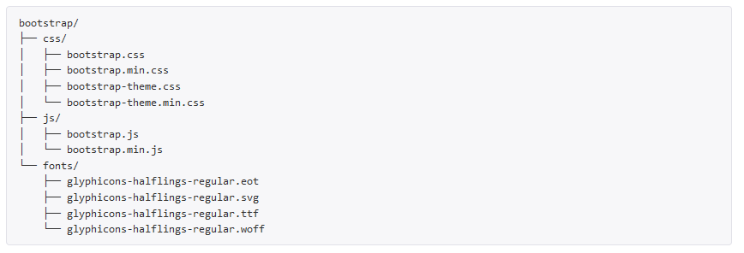Bootstrap es el framework más popular actualmente para desarrollo Front-End, y diseños resposive. La versión comprimida de bootstrap contiene la siguiente estructura de ficheros:

## Características

Bootstrap tiene un soporte relativamente incompleto para [HTML5](http://es.wikipedia.org/wiki/HTML5) y [CSS 3](http://es.wikipedia.org/wiki/CSS_3), pero es compatible con la mayoría de los navegadores web. La información básica de compatibilidad de sitios web o aplicaciones está disponible para todos los dispositivos y navegadores. Existe un concepto de compatibilidad parcial que hace disponible la información básica de un sitio web para todos los dispositivos y navegadores. Por ejemplo, las propiedades introducidas en CSS3 para las esquinas redondeadas, gradientes y sombras son usadas por Bootstrap a pesar de la falta de soporte de navegadores antiguos. Esto extiende la funcionalidad de la herramienta, pero no es requerida para su uso.

Desde la versión 2.0 también soporta [diseños sensibles](http://es.wikipedia.org/w/index.php?title=Responsive_Web_Design&action=edit&redlink=1). Esto significa que el diseño gráfico de la página se ajusta dinámicamente, tomando en cuenta las características del dispositivo usado (Computadoras, tabletas, teléfonos móviles).

Bootstrap es de código abierto y está disponible en GitHub. Los desarrolladores están motivados a participar en el proyecto y a hacer sus propias contribuciones a la plataforma.

## Estructura y Función

Bootstrap es modular y consiste esencialmente en una serie de [hojas de estilo **LESS**](http://es.wikipedia.org/wiki/LESS_%28stylesheet_language%29) que implementan la variedad de componentes de la herramienta. Una hoja de estilo llamada bootstrap. **Less** incluye los componentes de las hojas de estilo. Los desarrolladores pueden adaptar el mismo archivo de Bootstrap, seleccionando los componentes que deseen usar en su proyecto.

Los ajustes son posibles en una medida limitada a través de una hoja de estilo de configuración central. Los cambios más profundos son posibles mediante las declaraciones LESS.

El uso del lenguaje de hojas de estilo **LESS** permite el uso de variables, funciones y operadores, selectores anidados, así como clases mixin.

Desde la versión 2.0, la configuración de Bootstrap también tiene una opción especial de "Personalizar" en la documentación. Por otra parte, los desarrolladores eligen en un formulario los componentes y ajustes deseados, y de ser necesario, los valores de varias opciones a sus necesidades. El paquete consecuentemente generado ya incluye la hoja de estilo CSS pre-compilada.

### Sistema de cuadrilla y diseño sensible

Bootstrap viene con una disposición de cuadrilla estándar de 940 píxeles de ancho. Alternativamente, el desarrollador puede usar un diseño de ancho-variable. Para ambos casos, la herramienta tiene cuatro variaciones para hacer uso de distintas resoluciones y tipos de dispositivos: teléfonos móviles, formato de retrato y paisaje, tabletas y computadoras con baja y alta resolución (pantalla ancha). Esto ajusta el ancho de las columnas automáticamente.

### La hoja de estilo CSS

Bootstrap proporciona un conjunto de hojas de estilo que proveen definiciones básicas de estilo para todos los componentes de HTML. Esto otorga una uniformidad al navegador y al sistema de anchura, da una apariencia moderna para el formateo de los elementos de texto, tablas y formularios.

### Componentes re-usables

En adición a los elementos regulares de HTML, Bootstrap contiene otra interfaz de elementos comúnmente usados. Ésta incluye botones con características avanzadas (e.g grupo de botones o botones con opción de menú desplegable, listas de navegación, etiquetas horizontales y verticales, ruta de navegación, paginación, etc.), etiquetas, capacidades avanzadas de miniaturas tipográficas, formatos para mensajes de alerta y barras de progreso.

### Plug-ins de JavaScript

Los componentes de **JavaScript** para Bootstrap están basados en la librería [**jQuery**](http://es.wikipedia.org/wiki/JQuery)de **JavaScript.** Los plug-ins se encuentran en la herramienta de plug-in de **jQuery.** Proveen elementos adicionales de interfaz de usuario como diálogos, tooltips y carruseles. También extienden la funcionalidad de algunos elementos de interfaz existentes, incluyendo por ejemplo una función de auto-completar para campos de entrada (input). La versión 2.0 soporta los siguientes plug-ins de JavaScript: Modal, Dropdown, Scrollspy, Tab, Tooltip, Popover, Alert, Button, Collapse, Carousel y Typeahead.

1. **Notify.js 4 :**

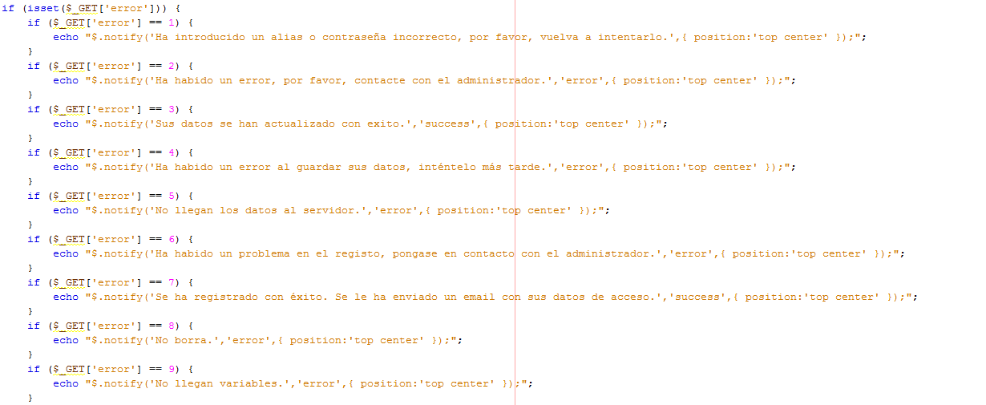Notify.js es un plugin de jQuery que proporciona un sistema de notificación personalizable y muy sencillo de utilizar..En nuestro caso, se ha añadido, además del fichero .js de notifyjs ( requiere bootstrap ), añadimos un ficheros erroresyexitos.php, incluido en la cabezera de la web, donde comprueba la existencia de una variable llamada 'error' y en función de su valor, aparece un mensaje u otro, de éxito o error, que proporciona al usuario información a cerca de la actualización de datos y el acceso al servidor.

1. **FontAwesome.js 5:**

Font awesome es una libreria de CSS que aporta múltiples iconos personalizables, open source y muy fáciles de utilizar. Unicamente hay que implementarla en la cabecera de la web y personalizarlos.

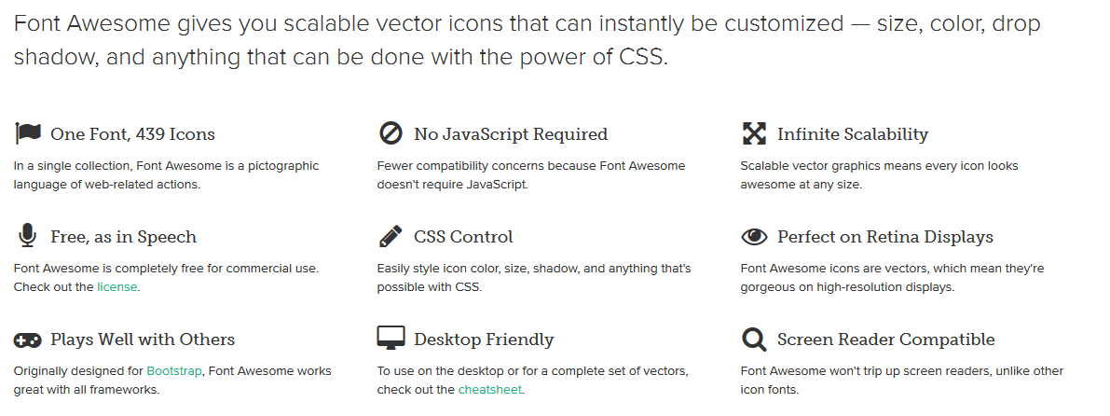

**ENTORNO SERVIDOR**

En el entorno servidor se ha utilizado PHP como lenguaje de programación, utilizando algunos plugins ya incluidos en versiones modernas, como:

1. **PDO6:**

La extensión *Objetos de Datos de PHP* (PDO por sus siglás en inglés) define un interfaz ligera para poder acceder a bases de datos en PHP. Cada controlador de bases de datos que implemente la interfaz PDO puede exponer características específicas de la base de datos, como las funciones habituales de la extensión. Obsérvese que no se puede realizar ninguna de las funciones de la bases de datos utilizando la extensión PDO por sí misma; se debe utilizar un [controlador de PDO específico de la base de datos](http://www.php.net/manual/es/pdo.drivers.php) para tener acceso a un servidor de bases de datos.

PDO proporciona una capa de abstracción de *acceso a datos*, lo que significa que, independientemente de la base de datos que se esté utilizando, se usan las mismas funciones para realizar consultas y obtener datos. PDO *no* proporciona una abstracción de *bases de datos*; no reescribe SQL ni emula características ausentes. Se debería usar una capa de abstracción totalmente desarrollada si fuera necesaria tal capacidad.

PDO viene con PHP 5.1, y está disponible como una extensión PECL para PHP 5.0; PDO requiere las características nuevas de OO del núcleo de PHP 5, por lo que no se ejecutará con versiones anteriores de PHP.

Se ha montado en un servidor local (XAMPP) para poder poner la aplicación en marcha sin necesidad de incluirla en un dominio real.

1. **XAMPP 7:**

XAMPP es un servidor independiente de plataforma, software libre, que consiste principalmente en la base de datos MySQL, el servidor web Apache y los intérpretes para lenguajes de script: PHP y Perl. El nombre proviene del acrónimo de X(para cualquiera de los diferentes sistemas operativos), Apache, MySQL, PHP, Perl.

El programa está liberado bajo la licencia GNU y actúa como un servidor web libre, fácil de usar y capaz de interpretar páginas dinámicas. Actualmente XAMPP está disponible para Microsoft Windows, GNU/Linux, Solaris y MacOS X.

Gracias a XAMPP tenemos todo lo que necesitamos, un servidor (Apache), una base de datos (MySQL) y un intérprete de PHP.

**Apache como servidor ya que es usado principalmente para enviar páginas web estáticas y dinámicas en la World Wide Web.** Muchas aplicaciones web están diseñadas asumiendo como ambiente de implantación a Apache, o que utilizarán características propias de este servidor web.

**Apache** es el componente de servidor web en la popular plataforma de aplicaciones XAMPP, junto a MySQL y los lenguajes de programación PHP/Perl.

**Apache** es usado para muchas otras tareas donde el contenido necesita ser puesto a disposición en una forma segura y confiable. Un ejemplo es al momento de compartir archivos desde una computadora personal hacia Internet. Un usuario que tiene **Apache** instalado en su escritorio puede colocar arbitrariamente archivos en la raíz de documentos de Apache, desde donde pueden ser compartidos.

Los programadores de aplicaciones web a veces utilizan una versión local de Apache con el fin de pre visualizar y probar código mientras éste es desarrollado, con lo que nos facilitará hacer pruebas en nuestros propios ordenadores antes de implantar la aplicación definitiva.

1. **MySQL8:**

**MySql** es un sistema de gestión de bases de datos relacional, multihilo y multiusuario.

Existen varias interfaces de programación de aplicaciones que permiten, a aplicaciones escritas en diversos lenguajes de programación, acceder a las bases de datos **MySQL**, incluyendo PHP.

**MySQL** es muy utilizado en aplicaciones web, como Drupal o phpBB, en plataformas (Windows-Apache-MySQL-PHP/Perl/Python), y por herramientas de seguimiento de errores como Bugzilla. Su popularidad como aplicación web está muy ligada a PHP, que a menudo aparece en combinación con **MySQL**.

**MySQL** es una base de datos muy rápida en la lectura cuando utiliza el motor no transaccional MyISAM, pero puede provocar problemas de integridad en entornos de alta concurrencia en la modificación. En aplicaciones web hay baja concurrencia en la modificación de datos y en cambio el entorno es intensivo en lectura de datos, lo que hace a MySQL ideal para este tipo de aplicaciones.

Se utilizara una base de datos **MySql**, que nos viene incluida con XAMMP, con capacidad para almacenar usuarios, servicios y la relación entre ellos. A parte de ser fácil de usar, **MySql** nos proporciona todo lo que necesitamos, por lo que es la mejor opción a utilizar.

**3.** Funcionalidad.

1. **Estructura de Ficheros:**

Lorem ipsum dolor sit amet, consectetur adipiscing elit. Proin semper, est et lacinia tristique, lacus felis vulputate elit, at vehicula erat velit eget libero. Pellentesque consectetur nec turpis id tempus. Nullam sed magna non arcu iaculis tristique sed non libero. Nam risus dolor, suscipit id ligula semper, malesuada sodales erat. Vestibulum tempor id metus ut pretium. Aenean malesuada, sapien a consectetur bibendum, sapien nunc dapibus justo, a sodales turpis sapien ullamcorper felis. Mauris nec arcu eget purus placerat laoreet. Nunc ullamcorper, ligula sed vulputate laoreet, metus dolor hendrerit turpis, eu elementum mi diam et odio. Integer mauris diam, auctor sit amet ligula vitae, tincidunt vestibulum odio. Fusce fermentum hendrerit malesuada. Mauris vehicula molestie consequat. Pellentesque habitant morbi tristique senectus et netus et malesuada fames ac turpis egestas. Morbi imperdiet turpis a rhoncus sollicitudin. Integer eros mauris, dictum vel rhoncus sed, malesuada vitae erat.

Nullam et eleifend ipsum. Integer nec est interdum, viverra lorem et, lobortis eros. Donec rhoncus quam sapien, rhoncus condimentum massa dapibus et. Nam eu elit eget ante luctus laoreet vel dictum leo. Interdum et malesuada fames ac ante ipsum primis in faucibus. Morbi aliquet et odio quis ornare. Morbi porta pretium bibendum. Pellentesque habitant morbi tristique senectus et netus et malesuada fames ac turpis egestas. Mauris eu mauris vel quam varius fringilla. Nam non leo nec enim euismod semper accumsan eu odio. Sed sit amet nulla auctor, dapibus lorem et, commodo nulla. Sed tincidunt convallis magna at dignissim. Maecenas quis interdum sem. Aenean accumsan non nunc non dignissim.

Nunc aliquet sodales orci sed euismod. In hac habitasse platea dictumst. Vestibulum vitae semper nulla. Integer vel consequat ligula. Donec mattis, turpis ac porttitor euismod, sem ipsum ullamcorper turpis, ac adipiscing tellus massa pharetra urna. Pellentesque molestie lacus nec dui sodales, eu rutrum urna vestibulum. Aliquam venenatis faucibus sollicitudin. Morbi bibendum egestas orci, vel tempor arcu ornare sit amet. In ac nisi nec arcu viverra laoreet. Sed id varius nisl. Nam et ipsum sit amet massa congue consequat. Integer nisl nisi, aliquam sed imperdiet a, elementum id nisl. Duis in purus dapibus, consectetur est eu, varius est. Sed imperdiet purus quis leo pretium aliquet. Cum sociis natoque penatibus et magnis dis parturient montes, nascetur ridiculus mus. Fusce euismod consequat lacus a pharetra.

1. **Modelo Entidad-Relación:**

Lorem ipsum dolor sit amet, consectetur adipiscing elit. Proin semper, est et lacinia tristique, lacus felis vulputate elit, at vehicula erat velit eget libero. Pellentesque consectetur nec turpis id tempus. Nullam sed magna non arcu iaculis tristique sed non libero. Nam risus dolor, suscipit id ligula semper, malesuada sodales erat. Vestibulum tempor id metus ut pretium. Aenean malesuada, sapien a consectetur bibendum, sapien nunc dapibus justo, a sodales turpis sapien ullamcorper felis. Mauris nec arcu eget purus placerat laoreet. Nunc ullamcorper, ligula sed vulputate laoreet, metus dolor hendrerit turpis, eu elementum mi diam et odio. Integer mauris diam, auctor sit amet ligula vitae, tincidunt vestibulum odio. Fusce fermentum hendrerit malesuada. Mauris vehicula molestie consequat. Pellentesque habitant morbi tristique senectus et netus et malesuada fames ac turpis egestas. Morbi imperdiet turpis a rhoncus sollicitudin. Integer eros mauris, dictum vel rhoncus sed, malesuada vitae erat.

Nullam et eleifend ipsum. Integer nec est interdum, viverra lorem et, lobortis eros. Donec rhoncus quam sapien, rhoncus condimentum massa dapibus et. Nam eu elit eget ante luctus laoreet vel dictum leo. Interdum et malesuada fames ac ante ipsum primis in faucibus. Morbi aliquet et odio quis ornare. Morbi porta pretium bibendum. Pellentesque habitant morbi tristique senectus et netus et malesuada fames ac turpis egestas. Mauris eu mauris vel quam varius fringilla. Nam non leo nec enim euismod semper accumsan eu odio. Sed sit amet nulla auctor, dapibus lorem et, commodo nulla. Sed tincidunt convallis magna at dignissim. Maecenas quis interdum sem. Aenean accumsan non nunc non dignissim.

Nunc aliquet sodales orci sed euismod. In hac habitasse platea dictumst. Vestibulum vitae semper nulla. Integer vel consequat ligula. Donec mattis, turpis ac porttitor euismod, sem ipsum ullamcorper turpis, ac adipiscing tellus massa pharetra urna. Pellentesque molestie lacus nec dui sodales, eu rutrum urna vestibulum. Aliquam venenatis faucibus sollicitudin. Morbi bibendum egestas orci, vel tempor arcu ornare sit amet. In ac nisi nec arcu viverra laoreet. Sed id varius nisl. Nam et ipsum sit amet massa congue consequat. Integer nisl nisi, aliquam sed imperdiet a, elementum id nisl. Duis in purus dapibus, consectetur est eu, varius est. Sed imperdiet purus quis leo pretium aliquet. Cum sociis natoque penatibus et magnis dis parturient montes, nascetur ridiculus mus. Fusce euismod consequat lacus a pharetra.

1. **Modelo Relacional:**

Lorem ipsum dolor sit amet, consectetur adipiscing elit. Proin semper, est et lacinia tristique, lacus felis vulputate elit, at vehicula erat velit eget libero. Pellentesque consectetur nec turpis id tempus. Nullam sed magna non arcu iaculis tristique sed non libero. Nam risus dolor, suscipit id ligula semper, malesuada sodales erat. Vestibulum tempor id metus ut pretium. Aenean malesuada, sapien a consectetur bibendum, sapien nunc dapibus justo, a sodales turpis sapien ullamcorper felis. Mauris nec arcu eget purus placerat laoreet. Nunc ullamcorper, ligula sed vulputate laoreet, metus dolor hendrerit turpis, eu elementum mi diam et odio. Integer mauris diam, auctor sit amet ligula vitae, tincidunt vestibulum odio. Fusce fermentum hendrerit malesuada. Mauris vehicula molestie consequat. Pellentesque habitant morbi tristique senectus et netus et malesuada fames ac turpis egestas. Morbi imperdiet turpis a rhoncus sollicitudin. Integer eros mauris, dictum vel rhoncus sed, malesuada vitae erat.

Nullam et eleifend ipsum. Integer nec est interdum, viverra lorem et, lobortis eros. Donec rhoncus quam sapien, rhoncus condimentum massa dapibus et. Nam eu elit eget ante luctus laoreet vel dictum leo. Interdum et malesuada fames ac ante ipsum primis in faucibus. Morbi aliquet et odio quis ornare. Morbi porta pretium bibendum. Pellentesque habitant morbi tristique senectus et netus et malesuada fames ac turpis egestas. Mauris eu mauris vel quam varius fringilla. Nam non leo nec enim euismod semper accumsan eu odio. Sed sit amet nulla auctor, dapibus lorem et, commodo nulla. Sed tincidunt convallis magna at dignissim. Maecenas quis interdum sem. Aenean accumsan non nunc non dignissim.

Nunc aliquet sodales orci sed euismod. In hac habitasse platea dictumst. Vestibulum vitae semper nulla. Integer vel consequat ligula. Donec mattis, turpis ac porttitor euismod, sem ipsum ullamcorper turpis, ac adipiscing tellus massa pharetra urna. Pellentesque molestie lacus nec dui sodales, eu rutrum urna vestibulum. Aliquam venenatis faucibus sollicitudin. Morbi bibendum egestas orci, vel tempor arcu ornare sit amet. In ac nisi nec arcu viverra laoreet. Sed id varius nisl. Nam et ipsum sit amet massa congue consequat. Integer nisl nisi, aliquam sed imperdiet a, elementum id nisl. Duis in purus dapibus, consectetur est eu, varius est. Sed imperdiet purus quis leo pretium aliquet. Cum sociis natoque penatibus et magnis dis parturient montes, nascetur ridiculus mus. Fusce euismod consequat lacus a pharetra.

**4.** Usabilidad.

1. **Diagrama de casos de uso:**

Lorem ipsum dolor sit amet, consectetur adipiscing elit. Proin semper, est et lacinia tristique, lacus felis vulputate elit, at vehicula erat velit eget libero. Pellentesque consectetur nec turpis id tempus. Nullam sed magna non arcu iaculis tristique sed non libero. Nam risus dolor, suscipit id ligula semper, malesuada sodales erat. Vestibulum tempor id metus ut pretium. Aenean malesuada, sapien a consectetur bibendum, sapien nunc dapibus justo, a sodales turpis sapien ullamcorper felis. Mauris nec arcu eget purus placerat laoreet. Nunc ullamcorper, ligula sed vulputate laoreet, metus dolor hendrerit turpis, eu elementum mi diam et odio. Integer mauris diam, auctor sit amet ligula vitae, tincidunt vestibulum odio. Fusce fermentum hendrerit malesuada. Mauris vehicula molestie consequat. Pellentesque habitant morbi tristique senectus et netus et malesuada fames ac turpis egestas. Morbi imperdiet turpis a rhoncus sollicitudin. Integer eros mauris, dictum vel rhoncus sed, malesuada vitae erat.

Nullam et eleifend ipsum. Integer nec est interdum, viverra lorem et, lobortis eros. Donec rhoncus quam sapien, rhoncus condimentum massa dapibus et. Nam eu elit eget ante luctus laoreet vel dictum leo. Interdum et malesuada fames ac ante ipsum primis in faucibus. Morbi aliquet et odio quis ornare. Morbi porta pretium bibendum. Pellentesque habitant morbi tristique senectus et netus et malesuada fames ac turpis egestas. Mauris eu mauris vel quam varius fringilla. Nam non leo nec enim euismod semper accumsan eu odio. Sed sit amet nulla auctor, dapibus lorem et, commodo nulla. Sed tincidunt convallis magna at dignissim. Maecenas quis interdum sem. Aenean accumsan non nunc non dignissim.

Nunc aliquet sodales orci sed euismod. In hac habitasse platea dictumst. Vestibulum vitae semper nulla. Integer vel consequat ligula. Donec mattis, turpis ac porttitor euismod, sem ipsum ullamcorper turpis, ac adipiscing tellus massa pharetra urna. Pellentesque molestie lacus nec dui sodales, eu rutrum urna vestibulum. Aliquam venenatis faucibus sollicitudin. Morbi bibendum egestas orci, vel tempor arcu ornare sit amet. In ac nisi nec arcu viverra laoreet. Sed id varius nisl. Nam et ipsum sit amet massa congue consequat. Integer nisl nisi, aliquam sed imperdiet a, elementum id nisl. Duis in purus dapibus, consectetur est eu, varius est. Sed imperdiet purus quis leo pretium aliquet. Cum sociis natoque penatibus et magnis dis parturient montes, nascetur ridiculus mus. Fusce euismod consequat lacus a pharetra.

**4.** Conclusiones.